Utiliser les outils de collaboration et de ludification du téléviseur interactif
Ce document a été élaboré à partir du complément de formation transmis par iClass Canada | Cylabe. Nous les remercions pour leur précieuse collaboration.

Mise en contexte
Vous souhaitez proposer aux étudiants un travail de collaboration et vous avez besoin d’un tableau blanc ? Vous souhaitez inviter les étudiants à écrire au tableau sans qu’ils aient à se déplacer dans la classe ? Vous souhaitez intégrer des activités d’apprentissage actif dans votre cours et stimuler l’intérêt et la participation des étudiants ?
Le téléviseur interactif vous offre plusieurs options de collaboration. Ce document présente d’abord les outils de l’application EzWrite que vous pouvez utiliser pour des activités de groupes et pour ajouter un aspect ludique à vos activités. La seconde partie du document concerne le mode collaboratif qui permet aux étudiants d’écrire au tableau à partir de leur emplacement.
Liste des procédures
Démarche pour afficher une minuterie 2
Démarche pour afficher le chronomètre 3
Démarche pour afficher un tableau de pointage 4
Démarche pour afficher un générateur de nombre aléatoire 6
Démarche pour diviser le tableau en 2 ou 3 sections 7
Démarche pour activer le mode collaboratif 8

Pour accéder aux différents outils de collaboration, vous devez d’abord ouvrir l’application EzWrite. Cliquer sur le bouton EZ situé sur l’écran d’accueil.
Le tableau blanc fera son apparition.

Démarche pour afficher une minuterie
La minuterie permet de définir un temps assigné à une tâche.

- Cliquer sur la boîte à outils située dans le bas de l’écran.
Un sous-menu va s’ouvrir.
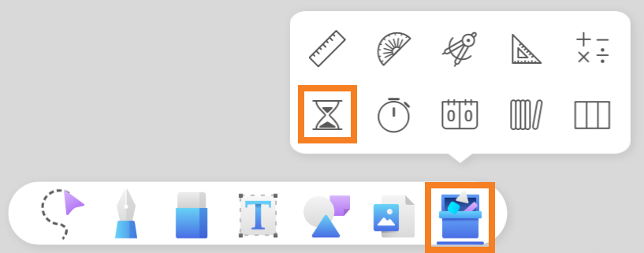

- Cliquer sur le sablier.
La fenêtre du compte à rebours va s’ouvrir.
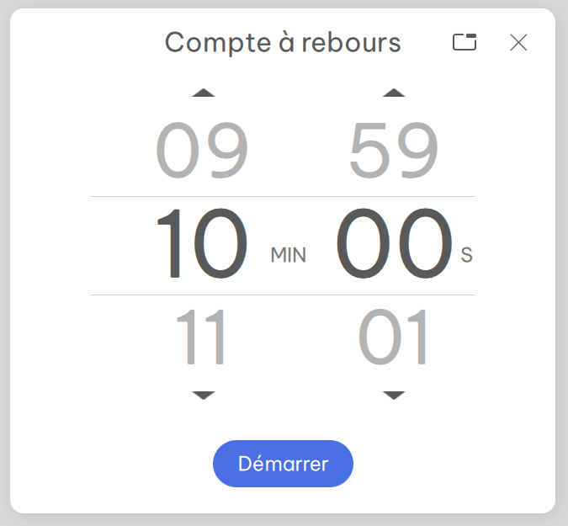

- En utilisant les flèches, déterminer le temps alloué à l’activité.
- Cliquer sur le bouton Démarrer.
- Une cloche (3 coups) se fera entendre à la fin du temps alloué pour effectuer la tâche.
- Il est possible de minimiser la fenêtre du compte à rebours et de la déplacer dans le coin supérieur droit de l’écran en cliquant sur .

Démarche pour afficher le chronomètre
Le chronomètre est utile pour calculer le temps utilisé pour effectuer une tâche comme un tour de piste.

- Cliquer sur la boîte à outils située dans le bas de l’écran.
Un sous-menu va s’ouvrir.
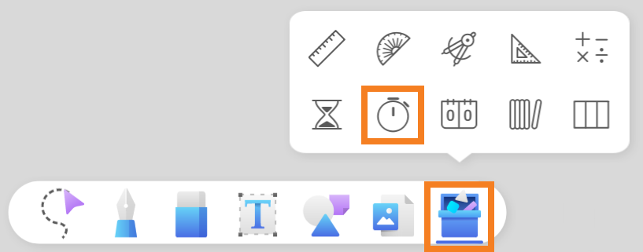

- Cliquer sur le chronomètre.
La fenêtre du chronomètre va s’ouvrir.
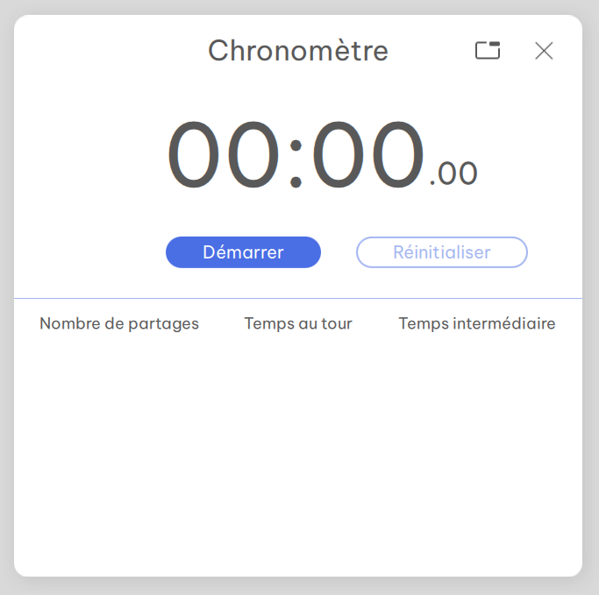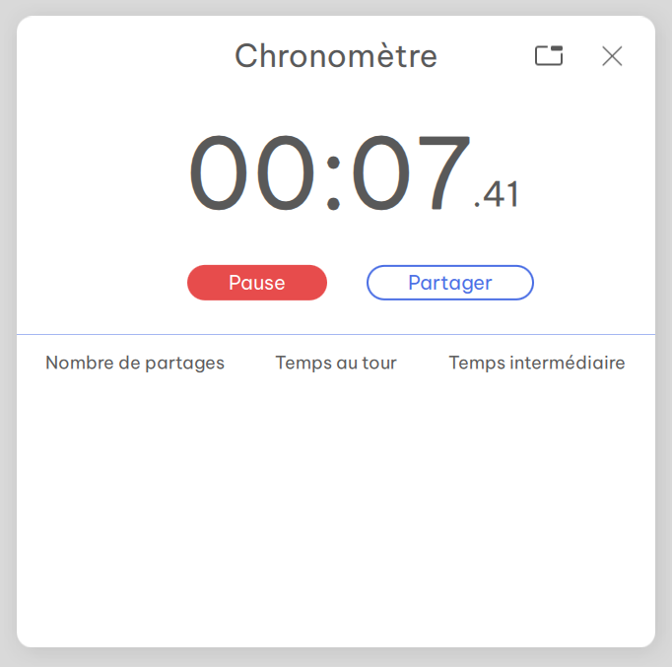

- Cliquer sur le bouton Démarrer.
- Il est possible de chronométrer plusieurs participants en même temps. Il suffit de démarrer le chronomètre au départ de la course et de cliquer sur le bouton Partager à l’arrivée de chaque participant. Le temps utilisé par chaque participant est inscrit dans la colonne Temps intermédiaire.
- Il est possible de comparer les tours de piste. Il suffit de démarrer le chronomètre au départ de la course et de cliquer sur le bouton Partager à la fin de chaque tour. La performance de chaque tour est inscrite dans la colonne centrale.
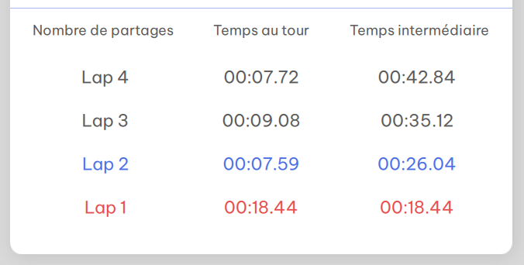
- Il est possible de minimiser la fenêtre du chronomètre et de la déplacer dans le coin supérieur droit de l’écran en cliquant sur .

Démarche pour afficher un tableau de pointage
La compétition et l’accumulation de points sont des moyens de stimuler la participation des étudiants et de les motiver. Ce panneau d’affichage permet de comptabiliser les points de chaque équipe.

- Cliquer sur la boîte à outils située dans le bas de l’écran.
Un sous-menu va s’ouvrir.
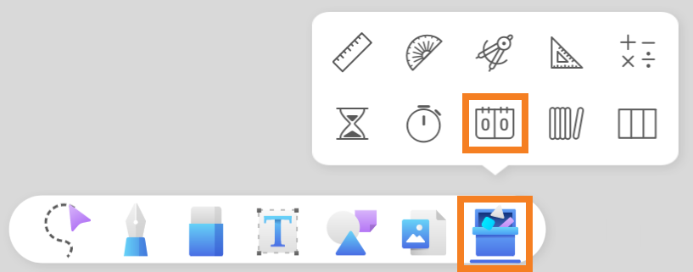

- Cliquer sur le panneau d’affichage.
La fenêtre du tableau de pointage va s’ouvrir.
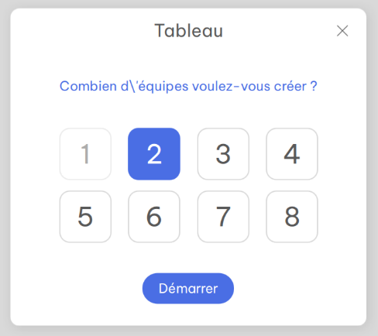

- Sélectionner le nombre d’équipes souhaitées.
- Cliquer sur Démarrer.
Une fenêtre de point va s’afficher pour chaque équipe.
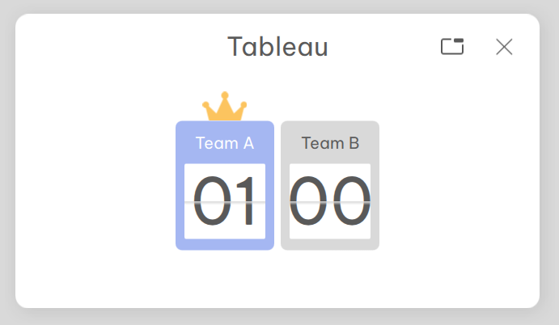

- Pour ajouter un point, cliquer sur la partie supérieure de la fenêtre de points. Pour retirer un point, cliquer sur la partie inférieure de la fenêtre de points.
- Une couronne s’affiche au-dessus de l’équipe en avance.
- Il est possible de minimiser le tableau de pointage et de la déplacer dans le coin supérieur droit de l’écran en cliquant sur .

Démarche pour afficher un générateur de nombre aléatoire
Cet outil est utile pour former des équipes au hasard, déterminer l’ordre aléatoire des présentateurs ou pour l’initiation au calcul des probabilités.

- Cliquer sur la boîte à outils située dans le bas de l’écran.
Un sous-menu va s’ouvrir.
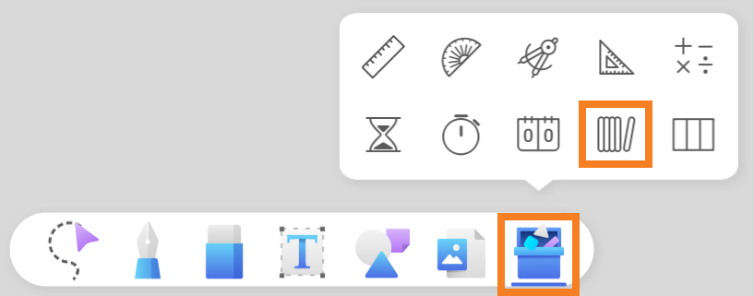

- Cliquer sur l’icône du tirage.
La fenêtre du générateur de nombre aléatoire va s’ouvrir.
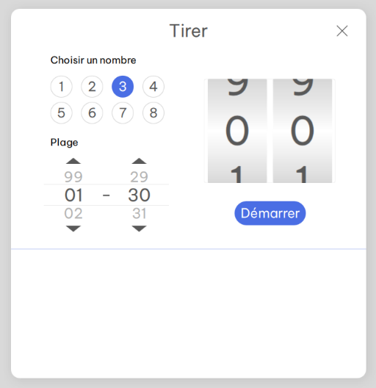

- Indiquer le nombre de tirages souhaités, ainsi que le l’intervalle pour la sélection des nombres.
- Cliquer sur Démarrer.
- Les nombres sélectionnés aléatoirement vont apparaître dans la zone inférieure de la fenêtre.
- Il est possible de minimiser la fenêtre du tirage et de la déplacer dans le coin supérieur droit de l’écran en cliquant sur .

Démarche pour diviser le tableau en 2 ou 3 sections
Cet outil permet à 2 ou 3 étudiants de travailler simultanément au tableau.

- Cliquer sur la boîte à outils située dans le bas de l’écran.
Un sous-menu va s’ouvrir.
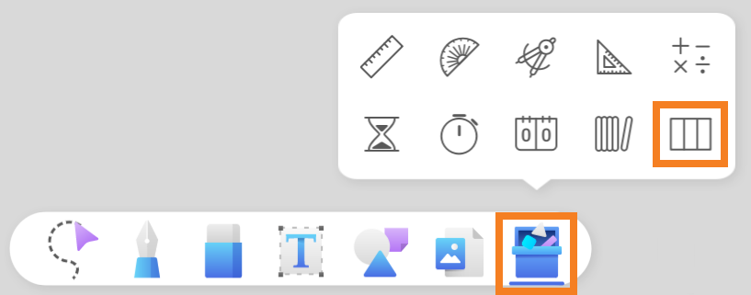

- Cliquer sur l’icône du tableau à colonnes.
La fenêtre du nombre d’équipe va s’ouvrir.
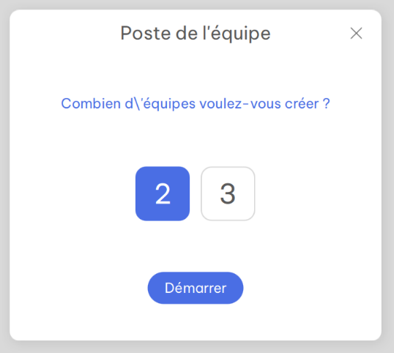

- Sélectionner le nombre d’équipes souhaitées.
- Cliquer sur Démarrer.
- Le tableau se divise en 2 ou 3 colonnes et les outils d’écriture et d’effacement s’affichent dans chaque subdivision.
- Il est possible d’écrire une question et de l’attribuer à chaque subdivision du tableau en cliquant sur dans le menu à gauche de l’écran.
- Il est possible de revenir au tableau blanc entier, en cliquant sur dans le menu à gauche de l’écran.

Démarche pour activer le mode collaboratif
Le mode collaboratif permet à toute personne ayant accès à internet, et ce quel que soit son lieu physique de visualiser en temps réel ce qui se fait au tableau EzWrite. Si elle est invitée à le faire, la personne peut même participer en écrivant au tableau ou en ajoutant des objets.

- Cliquer sur le personnage + dans le menu du coin inférieur gauche de l’écran.
Un sous-menu va s’ouvrir.
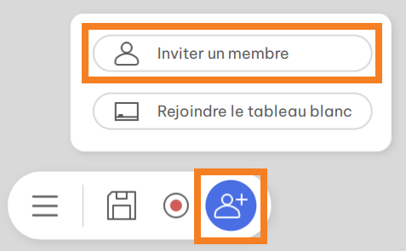

- Cliquer sur l’icône Inviter un membre.
L’image d’un code QR va apparaître, ainsi que l’adresse du site web et le numéro d’identification de la salle.
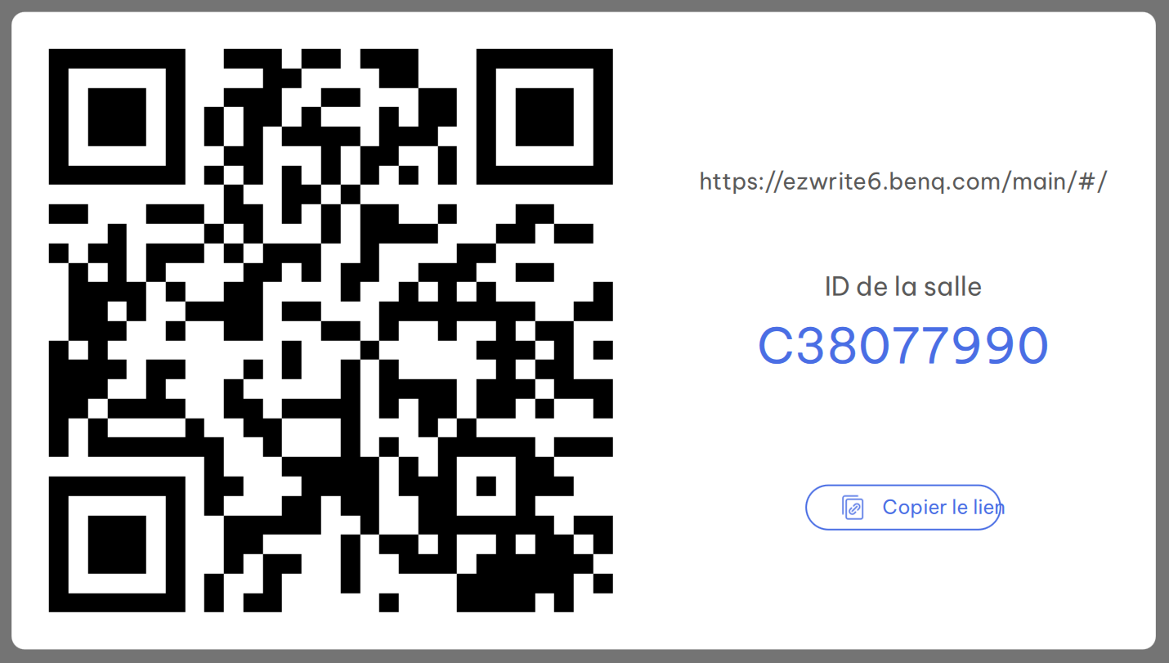

- En utilisant un appareil muni d’une caméra (cellulaire ou tablette), l’étudiant peut scanner le code QR pour se connecter. Il doit cliquer sur Join as Guest et inscrire son nom.
- L’étudiant peut aussi se connecter en inscrivant l’adresse du site web dans la barre de recherche de son navigateur. Il doit inscrire le numéro d’identification de la salle, cliquer sur Join as Guest et s’identifier.
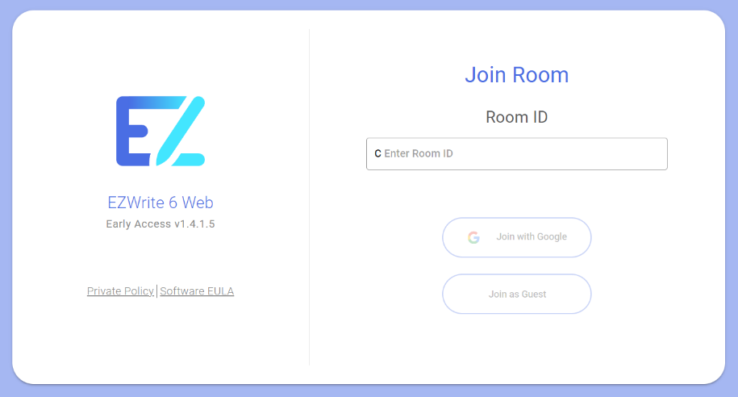
- À cette étape, les étudiants ne peuvent pas modifier l’écran sur laquelle le professeur travaille.

- Pour permettre à un étudiant de participer, cliquer sur l’icône du personnage qui vient d’apparaître dans le menu du coin inférieur gauche de l’écran.
La liste des participants va s’ouvrir.
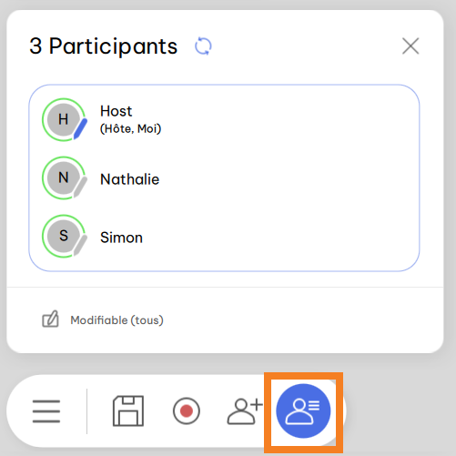

- Le crayon bleu à côté du nom d’un participant indique qu’il a accès aux outils du tableau EzWrite.
- Le crayon gris à côté du nom d’un participant indique qu’il n’a accès aux outils du tableau EzWrite.
- Il est possible de modifier l’accès à tous les participants en cliquant sur le bouton Modifiable (tous).

- Cliquer sur la pastille d’un étudiant ou cliquer sur Modifiable (tous). Les participants auront la possibilité d’utiliser les outils au bas du tableau (crayons, gomme à effacer, image, etc.) en simultané.
- Pour arrêter l’activité de collaboration, cliquer sur l’icône des 3 barres horizontales située dans le coin inférieur gauche de l’écran.
Un sous-menu va s’ouvrir et vous pourrez quitter l’application EzWrite.
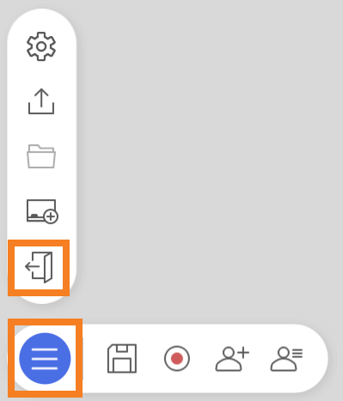

Lorsque le professeur arrête l’activité, l’étudiant ne peut plus accéder à l’écran du téléviseur. Toutefois, il a toujours la possibilité de travailler sur le document affiché sur son écran d’ordinateur, de cellulaire, de tablette ou de Chromebook. Lorsque l’exercice est terminé, l’étudiant a la possibilité d’enregistrer son travail, à l’aide de la disquette située dans un des coins de son écran. Si c’est demandé par le professeur, l’étudiant peut retourner son travail complété par courriel ou autre mode de transmission souhaité (LÉA, Teams, Moodle).
Dans une autre procédure, nous verrons qu’il est également possible pour l’étudiant de projeter son travail à l’écran, via l’application InstaShare. Consulter le document intitulé Recopier l’écran du téléviseur sur les appareils des étudiants et vice versa pour en connaître davantage sur cette option.

Vous êtes à la recherche d’idées d’activités collaboratives ?
Consultez ce site : Vignettes de pédagogie active.

Fin de la procédure

